**MSP430 Uyg.31 – Step Motor Uygulaması**

Ferudun GÖKCEGÖZ, 15 Ağustos 2011, Pazartesi

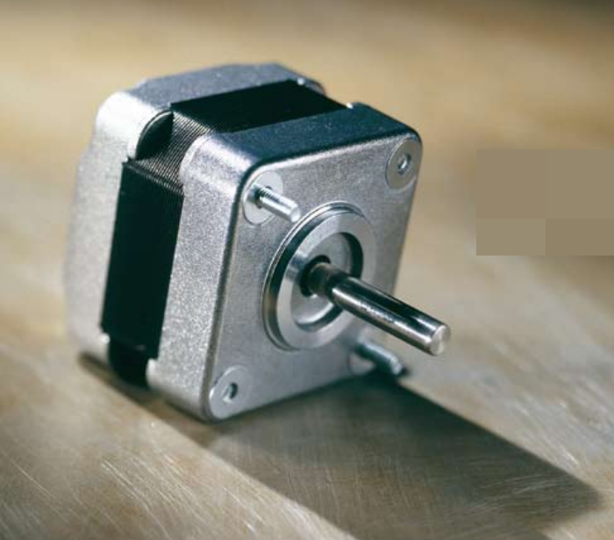

Merhaba arkadaşlar. Yeni bir dersimizle yine sizlerle birlikteyiz. Geçen dersimizde dc motor uygulaması yapmıştık. Bu dersimizde ise step motor uygulaması yapacağız. Step motor, adından anlaşılacağı gibi adım motoru demektir. Bu tür motorlar bir adım açısına sahiptir ve motor milinin hareketi bu adım açısına göredir. Örneğin 3.6 derece adım açısına sahip bir step motor 100 adımda bir devir dönmüş olur yani toplamda 360 derece dönmüş olur. Hadi bakalım devre şemasını verip, uygulamaya başlayalım.

**İşte devre şemamız…**

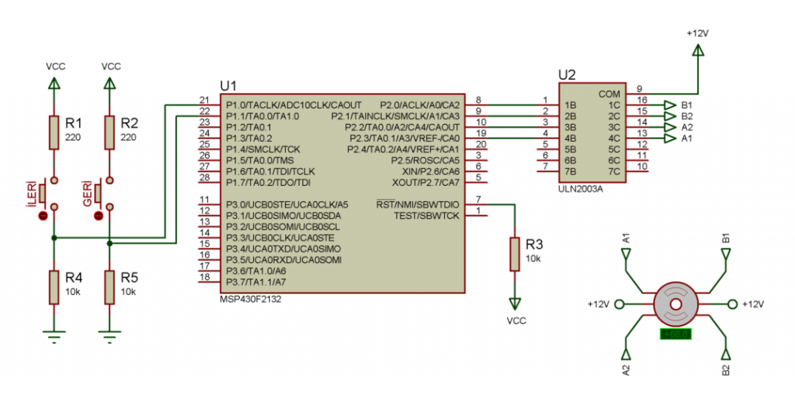

Devre şemasında görüldüğü gibi MSP430 a iki adet buton bağlanmıştır. Bunlarda biri motora ileri yönde adım attırmak için, diğeri ise geri yönde adım attırmak için kullanılacaktır. P2 portuna ise ULN2003 darlington array entegresi bağlanmıştır. Bu entegre içerisinde 7 adet darlington transistor barındırmaktadır.

Kısaca darlington transistor den bahsetmek gerekirse, bu tür transistor ler, iki adet transistorun birbirine bağlanması ile elde edilirler. Bu bağlantı şekliyle transistor un kazancı (β veya hFE) iki transistorun kazancının çarpımı şeklinde olur. Bu sayede çok büyük kazanç değerleri elde edilebilir. Küçük akımlarla büyük akımlar bu sayede kontrol edilebilir.

Step motor lar piyasada iki çeşit olarak bulunurlar. Bipolar ve Uni polar step motorlar olmak üzere. Aşağıda bipolar ve unipolar step motorlar için şemaları görmekteyiz.

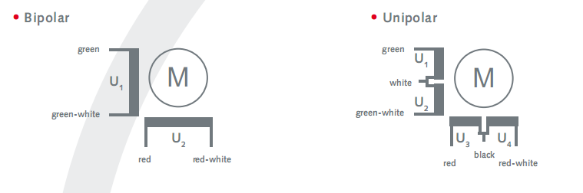

Yukarıda görüldüğü gibi step motorlar bipolar ve unipolar olmak üzere iki türdür. Şemalarda U1,U2,U3,U4 ile gösterilen kalın yerler step motorun coil lerini (sargılarını) temsil etmektedir. Step motorlar bu coil lerin sırayla enerjilendirilerek hareket ettirilirler, yada adım attırılırlar. Bu iki motor türüde proteus un kütüphanelerinde mevcuttur. Yalnız biz uygulamamızda unipolar step motor kullanacağız.

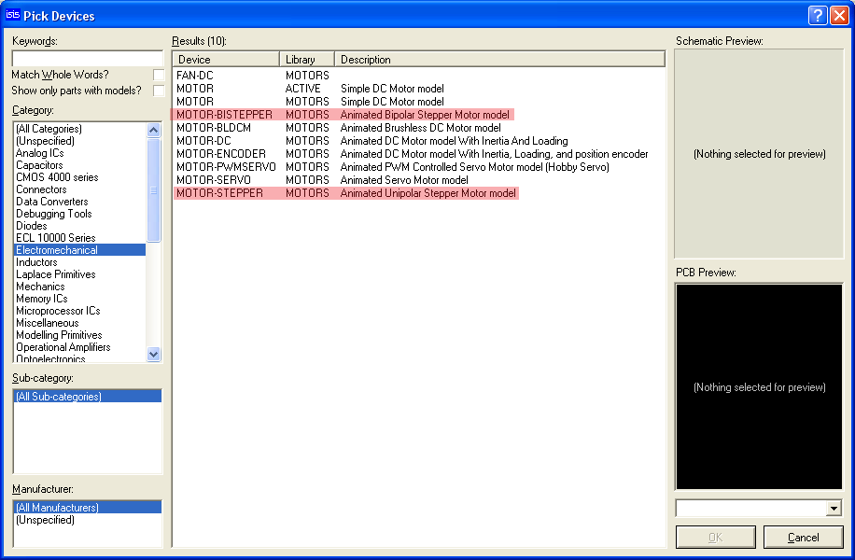

Yazının başında step motorlar için bir adım açısı olduğundan bahsetmiştik. Bu adım açısı meselesinden bahsedecek olursak şunları söyleyebiliriz. Step motorlar kendilerine has bir adım açılarına sahiptir. Ve her bir coil sırayla enerjilendiğinde bu adım açısınca hareket ederler. Yarım adım sürme tekniği hariç. (Yazının ilerleyen kısımlarında bundan bahsedeceğim. )

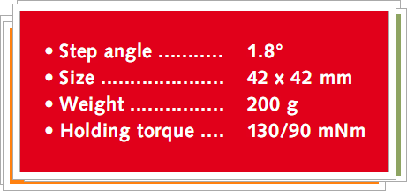

Yukarıda bir step motor datasheet inden alınmış bilgiler görülmektedir. Örneğin bu motor için 1.8 derece adım açısına sahiptir. Yani toplam 200 adım attığında bir tur dönmüş olur. Proteus taki step motorlar içinde adım açısı ayarlanabilmektedir. Step motor modelini sağ tıklayıp edit properties sekmesini tıklarsanız ilgili ayarları görebilirsiniz.

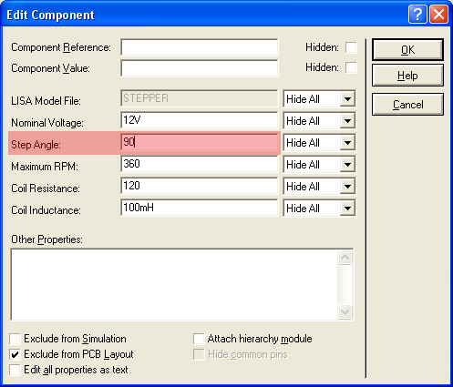

Bu pencerede görüldüğü gibi proteus taki step motorun adım açısı ayarlanabilir. Biz uygulamamızda 90 derece olarak ayarlamışız. Motoru yarım adım metodu ile süreceğimiz için motor her adım attığında 45 derece dönecektir. Adım açısını bu kadar büyük seçmemizin nedeni ise simulasyonda atılan adımları rahatça takip edebilmemizdir.

Birazda step motorların sürme metodlarından bahsedelim. Step motorlar 3 tür metodla sürülürler. Bu üç metoda göre step motorların coil lerinin durumunu gösteren tablolar aşağıdaki gibidir.

**1) Tek Coil Uyarma Metodu**

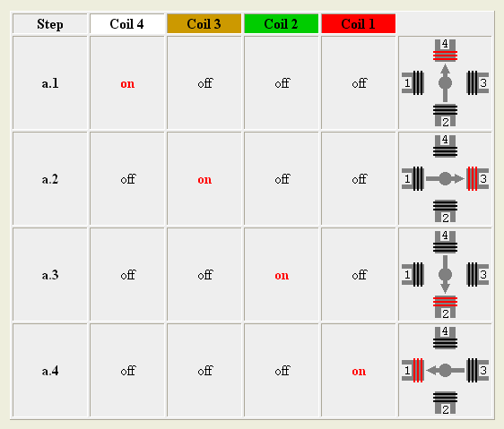



**2) İkili Coil Uyarma Metodu**

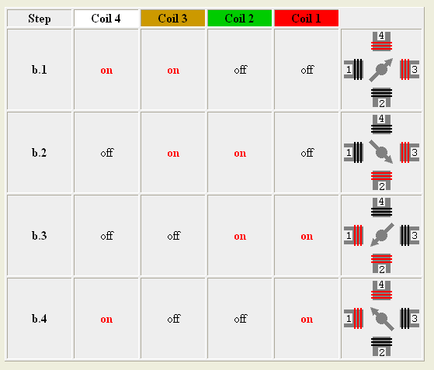



**3) Yarım Adım Metodu**

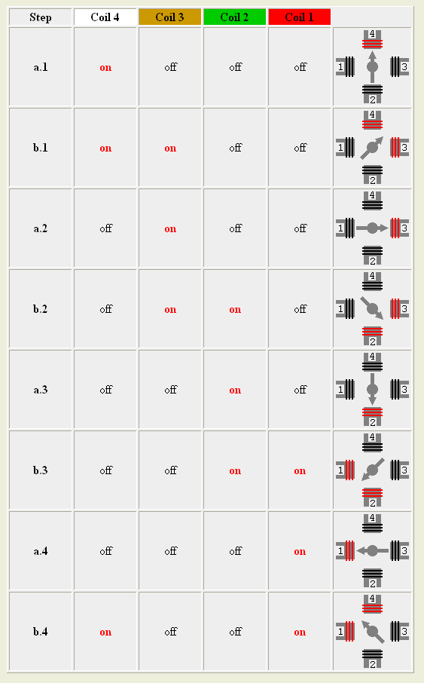



Yukarıda 3 metod içinde coil lerin enerji sırası tablosu verilmiş ve gif animasyonlu şekilde gösterilmiştir. Şimdiden isteseniz yazılımı verip simulasyon kısmına geçelim.

|  |  |
| --- | --- |
| **[main.c](http://www.mcu-turkey.com/msp430-uyg-31/" \l "codesyntax_1" \o "Click to show/hide code block)** | **[http://www.mcu-turkey.com/wp-content/plugins/wp-synhighlight/themes/default/images/code.png](http://www.mcu-turkey.com/msp430-uyg-31/#codesyntax_1)** **[http://www.mcu-turkey.com/wp-content/plugins/wp-synhighlight/themes/default/images/printer.png](http://www.mcu-turkey.com/msp430-uyg-31/#codesyntax_1)** **[http://www.mcu-turkey.com/wp-content/plugins/wp-synhighlight/themes/default/images/info.gif](http://www.mcu-turkey.com/wp-content/plugins/wp-synhighlight/About.html)** |

#include "io430.h"

#include "in430.h"

#define Button\_Ileri P1IN\_bit.P0

#define Button\_Geri P1IN\_bit.P1

const unsigned char HalfStep[]={0x00,0x01,0x03,0x02,0x06,0x04,0x0C,0x08,0x09};

void main(void)

{

unsigned char i=0;

WDTCTL = WDTPW + WDTHOLD;

DCOCTL=CALDCO\_1MHZ;

BCSCTL1=CALBC1\_1MHZ;

P1DIR &= ~(BIT0 + BIT1);

P2OUT = 0x00;

P2DIR |= BIT0 + BIT1 + BIT2 + BIT3;

for(;;)

{

if(Button\_Ileri)

{

i++;

P2OUT = HalfStep[i];

while(Button\_Ileri);

if (i==8)i=0;

}

else if(Button\_Geri)

{

if (i==1)i=9;

i--;

P2OUT = HalfStep[i];

while(Button\_Geri);

}

}

}

Yazılımda ilk olarak ileri ve geri butonlarının olduğu pinler tanımlanmıştır. Ardından da bizim kullanacağımız metod olan yarım adım metoduna ait kod tablosu oluşturulmuştur. Her ileri butona basıldığında bu tablodan bir sonraki eleman uln2003 entegresinin girişine verilecektir. Ve sırayla motora adım atttırılacaktır. Ardından da main fonksiyonunda WDT,Clock ve Port giriş çıkış ayarları yapılmıştır. Daha sonra ise sonsuz döngüye girilerek butonlardan birisi basılması beklenmektedir. Bu durumda eğer ileri butonuna basılırsa, 90 derece adım açısına sahip motor yarım adım olarak 45 derece ileri yönde,  geri butonuna basılırsa 45 derece geri yönde çalışması sağlanmaktadır. Simulasyon sonuçlarının ekran görüntüsünüde verelim…

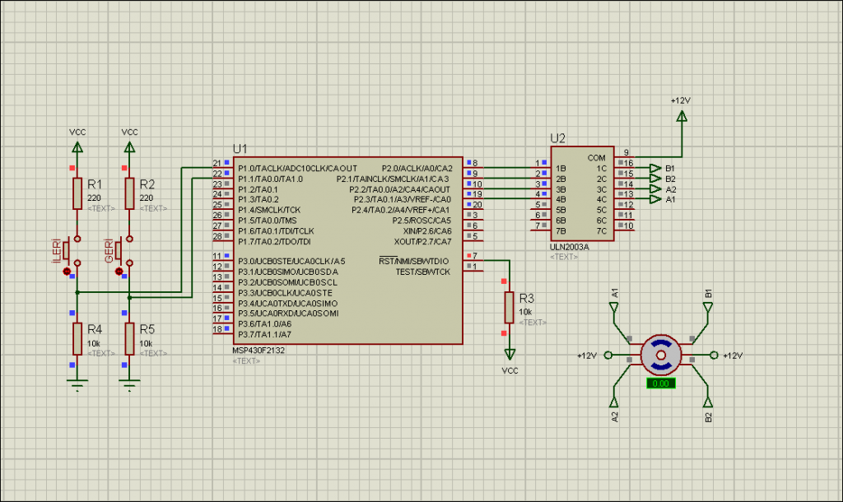

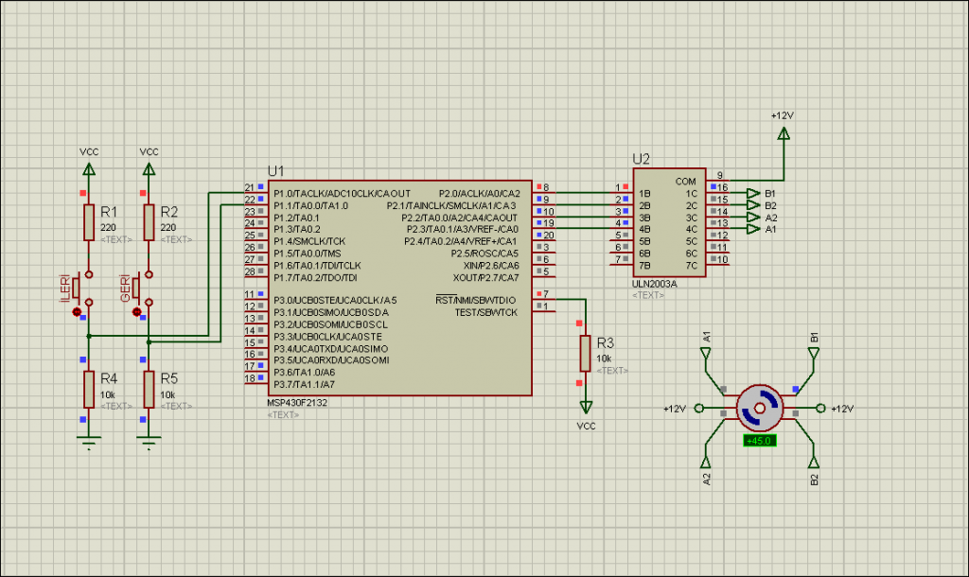

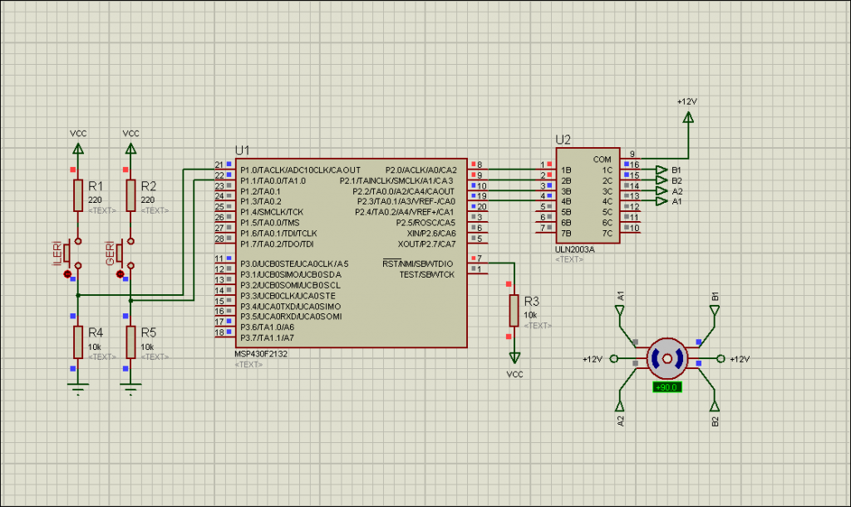

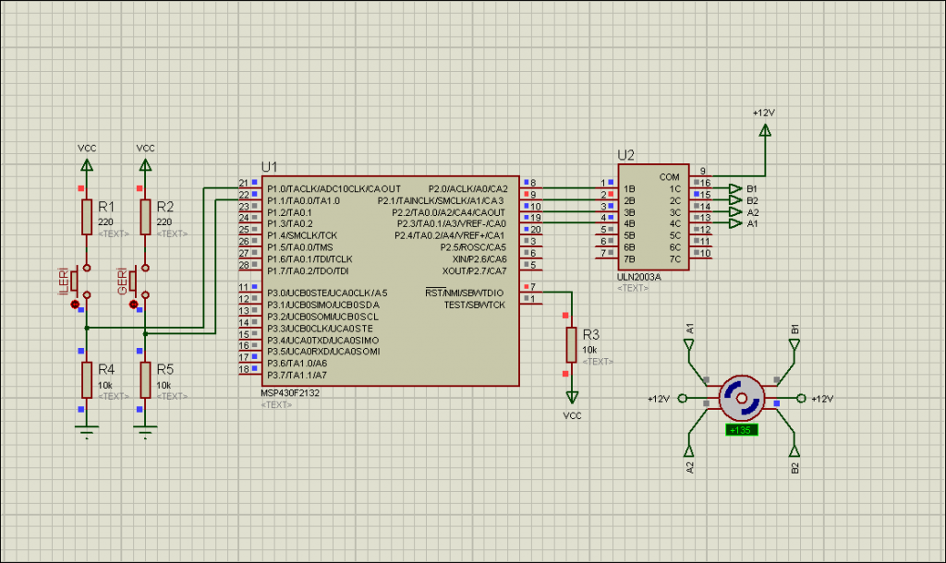

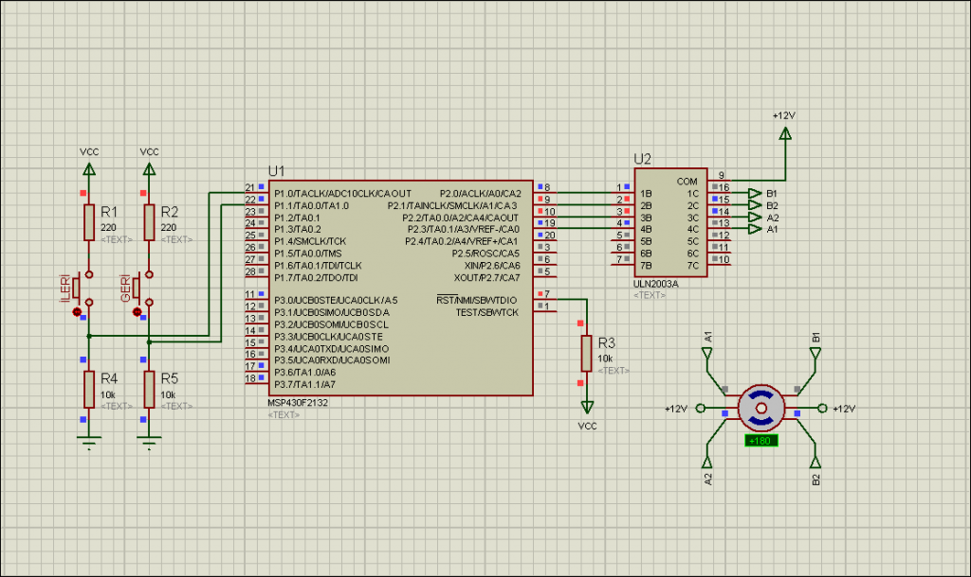

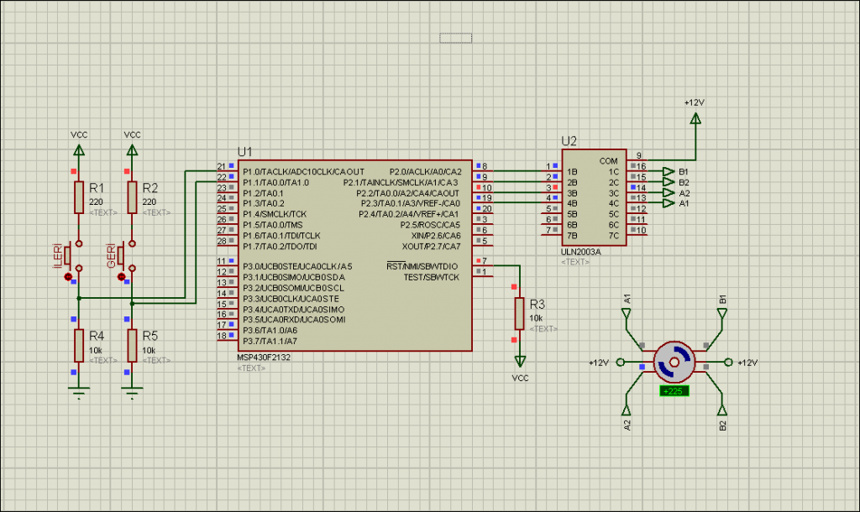

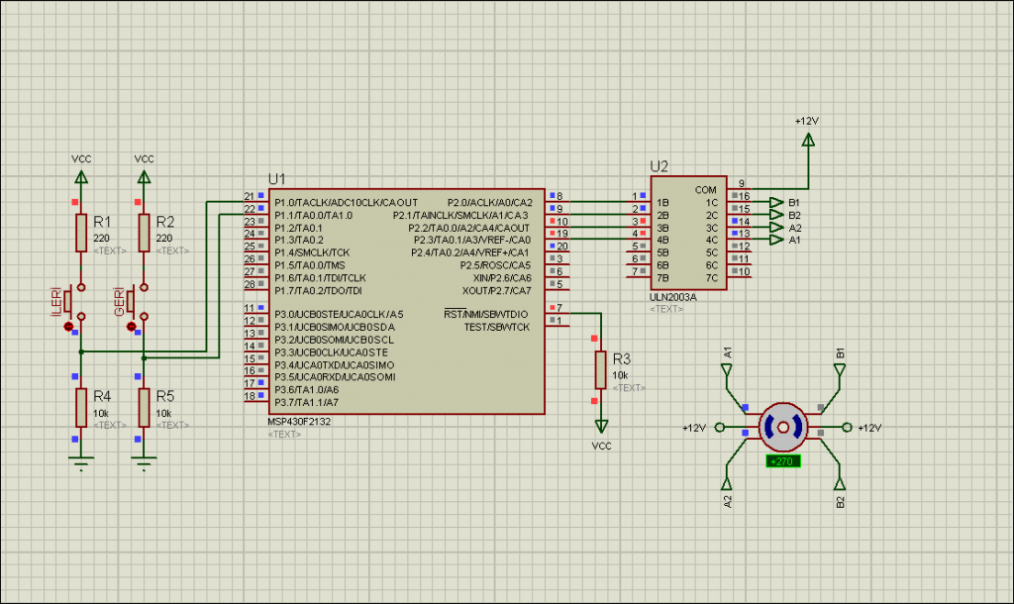

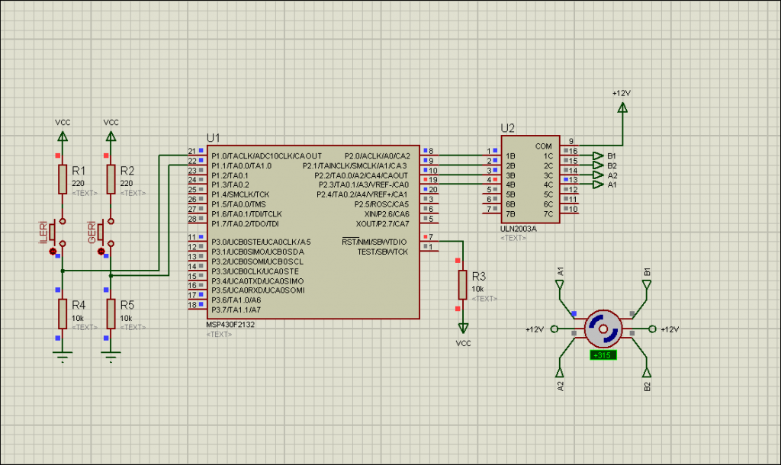

Ekran görüntülerinden de görülüyorki yarım adım metodu ile step motor sahip olduğu adım açısının yarısı ile adım attırılımaktadır. Şöyle bir yöntemde izlenebilir. Motora adım attırdığımız kodları barındıran kod dizisindeki değerler sırayla uln2003 aracılığıyla sürekli motora uygulandığında motor sürekli olarak adım atıp dönme hareketi gerçekleşecektir. Evet, geldik bir yazımızın daha sonuna. Bu konuda da benden bu kadar. İlgilenen arkadaşlara teşekkür ederim Bir sonraki MSP430 ile DS1302 RTC entegresini haberleştirip bir gerçek zaman saati uygulaması yapacağız. Bir sonraki dersimizde görüşmek üzere. Şimdilik Hoşçakalın…

***Ferudun GÖKCEGÖZ***

***fgokcegoz@yahoo.com***